部编版2023年小学一年级语文下册《拼音与生字》专项复习
时间：60分钟 满分：100分
汉语拼音常考题型（42分）
一、把 大 写 字 母 按 顺 序 补 充 完 整。（7分）
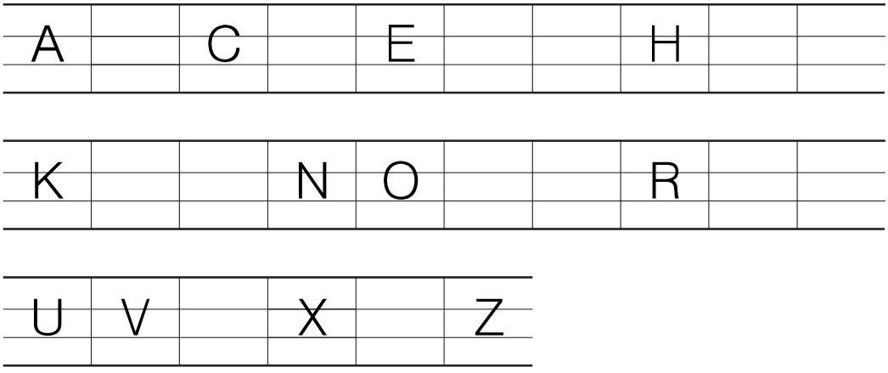
二、根 据 大 写 字 母 写 出 相 应 的 小 写 字 母。（5分）
G（ ） V（ ） T（ ） L（ ）
D（ ） B（ ） F（ ） Y（ ）
Q（ ） R（ ）
三、按 音 序 排 列 下 列 字 母 或 汉 字。（4分）
1.P K E X F M B H
____________________________________________
2.蜻 蜓 圆 锻 炮 饭 食 捉
____________________________________________
四、把 下 列 汉 字 的 音 节 补 充 完 整。（5分）
____ānɡ zh____ ch____ ɡ____ b____
霜 壮 尝 跟 膀
____àn ____ì d____ b____ r____
念 臂 端 掰 扔
五、给 加 点 的 字 选 择 正 确 的 读 音，在 括 号 里 画 “√”。（6分）
感情qín（ ） qínɡ（ ） 做梦zuò（ ） zhuò（ ）
锻炼dàn（ ） duàn（ ） 鞭炮biān（ ） pián（ ）
浮萍pín（ ） pínɡ（ ） 咬断dàn（ ） duàn（ ）
六、看 看 图 中 的 小 朋 友 在 做 什 么，然 后 把 音 节 的 序 号 填 在 相 应 的 括 号 中。（7分）
①pāi pí qiú ⑤dú shū
②chuī dí zi ⑥zuò cāo
③huà huà ⑦pǎo bù
④bǔ hú dié
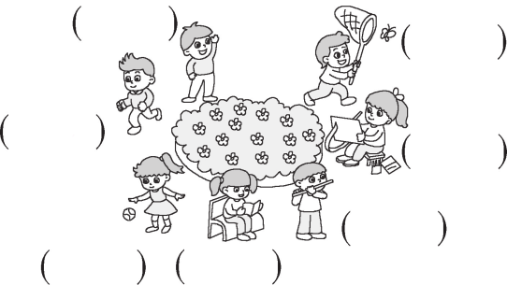
七、读 一 读，给 加 点 的 多 音 字 选 择 正 确 的 读 音。（8分）
当时（dānɡ dànɡ） 快乐（yuè lè）
上当（dānɡ dànɡ） 音乐（yuè lè）
发现（fā fà） 背包（bēi bèi）
发色（fā fà） 后背（bēi bèi）
干活（ɡān ɡàn） 看着（zháo zhe）
干净（ɡān ɡàn） 着急（zháo zhe）
难民（nán nàn） 种子（zhǒnɡ zhònɡ）
难过（nán nàn） 种下（zhǒnɡ zhònɡ）
汉字常考题型（58分）
- 按 查 字 典 的 要 求 填 空。（9分）

要查的字 | 音序 | 音节 | 部首 | 除去部首外的笔画数 | 组两个词
住
居
让
九、查 字 典 填 空。（5分）
1.“空”字用部首查字法，应先查部首________，再查________画。“空”字在字典中有两个读音，在“天空”一词中读____________，另一个读音是____________，可以组词为____________________。
2.“棉”字用音序查字法，应先查音序________，再查音节________；用部首查字法应先查部首________，再查________画，可以组词为________________。
十、我 能 拼 一 拼，看 看 车 厢 里 应 该 装 什 么，并 写 进 去。（6分）
zhāo hu ɡù xiānɡ shēn tǐ


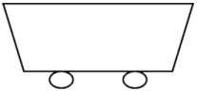

xiānɡ jìn yīn wèi fēi chánɡ

- 拼 拼 写 写 我 最 行。（6分）

蒲公英的 zhǒnɡ zi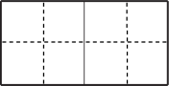像一把把降落伞，被风带入ɡāo yuǎn的蓝天，它们在蓝天下kuài lè地飞舞着,飞过宽广的湖面，飞过一kuài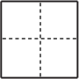kuài土地，飞过小cǎo的头顶……落到nǎ儿，nǎ儿就是jiā。
十二、连 一 连，组 成 新 字 写 下 来。（7分）

日 冫 土 木 辶 穴 人

工 羊 也 云 力 青 京
（ ） （ ） （ ） （ ） （ ） （ ） （ ）
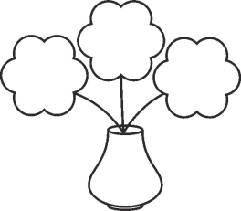
十三、写 出 带 有 下 列 偏 旁 的 汉 字。（6分）

亻 扌
十四、汉 字 小 魔 术。（6分）

1.我来减一笔：
令 → 鸟 →
2.我来加一笔：
木 →
3.我来加两笔：
口 →
4.换偏旁：
底 → 地 →
十五、选 字 填 空。（6分）
在 再 近 进 玩 完
（ ）见 远（ ） （ ）笑
（ ）家 （ ）去 （ ）成
情 晴 长 常 青 清
（ ）天 （ ）江 （ ）草
心（ ） 非（ ） （ ）晨
十六、用 “____”画 出 括 号 里 恰 当 的 字。（7分）
1.你今天的（做 作）业（做 作）完了吗？
2.果（园 圆）里的果树上挂满了又大又（园 圆）的红苹果。
3.（清 情 请）早，她（清 情 请）来了许多朋友一起玩，大家的心（清 情 请）都很愉快。
参考答案
一、B D F G I J L M P Q S T W Y
二、ɡ v t l d b f y q r
三、1.B E F H K M P X
2.锻 饭 炮 蜻 食 蜓 圆 捉
四、shu uànɡ ánɡ ēn ǎnɡ ni b uān āi ēnɡ
五、qínɡ（√） zuò（√） duàn（√）
biān（√） pínɡ（√） duàn（√）
七、 dānɡ√ lè√ fā√ bēi√ ɡàn√ zhe√ nàn√ zhǒnɡ√
dànɡ√ yuè√ fà√ bèi√ ɡān√ zháo√ nán√ zhònɡ√
八、Z zhu 亻 5 住房 住手
J ju 尸 5 居住 居民
R rɑnɡ 讠 3 让路 让座
九、1.穴 3 kōnɡ kònɡ 空地
2.M miɑn 木 8 棉花
十、招呼 故乡 身体 非常 因为 相近
十一、种子 高远 快乐 块 块 草 哪 哪 家
十二、空 样 地 会 边 晴 凉
十三、他 伴 什 打 找 拍
十四、1.今 乌 2.示例：禾 本 术 未
3.示例：目 旧 电 由 4.示例：低 他
十五、 再 近 玩 晴 长 青
在 进 完 情 常 清
十六、1.作 做 2.园 圆 3.清 请 情

